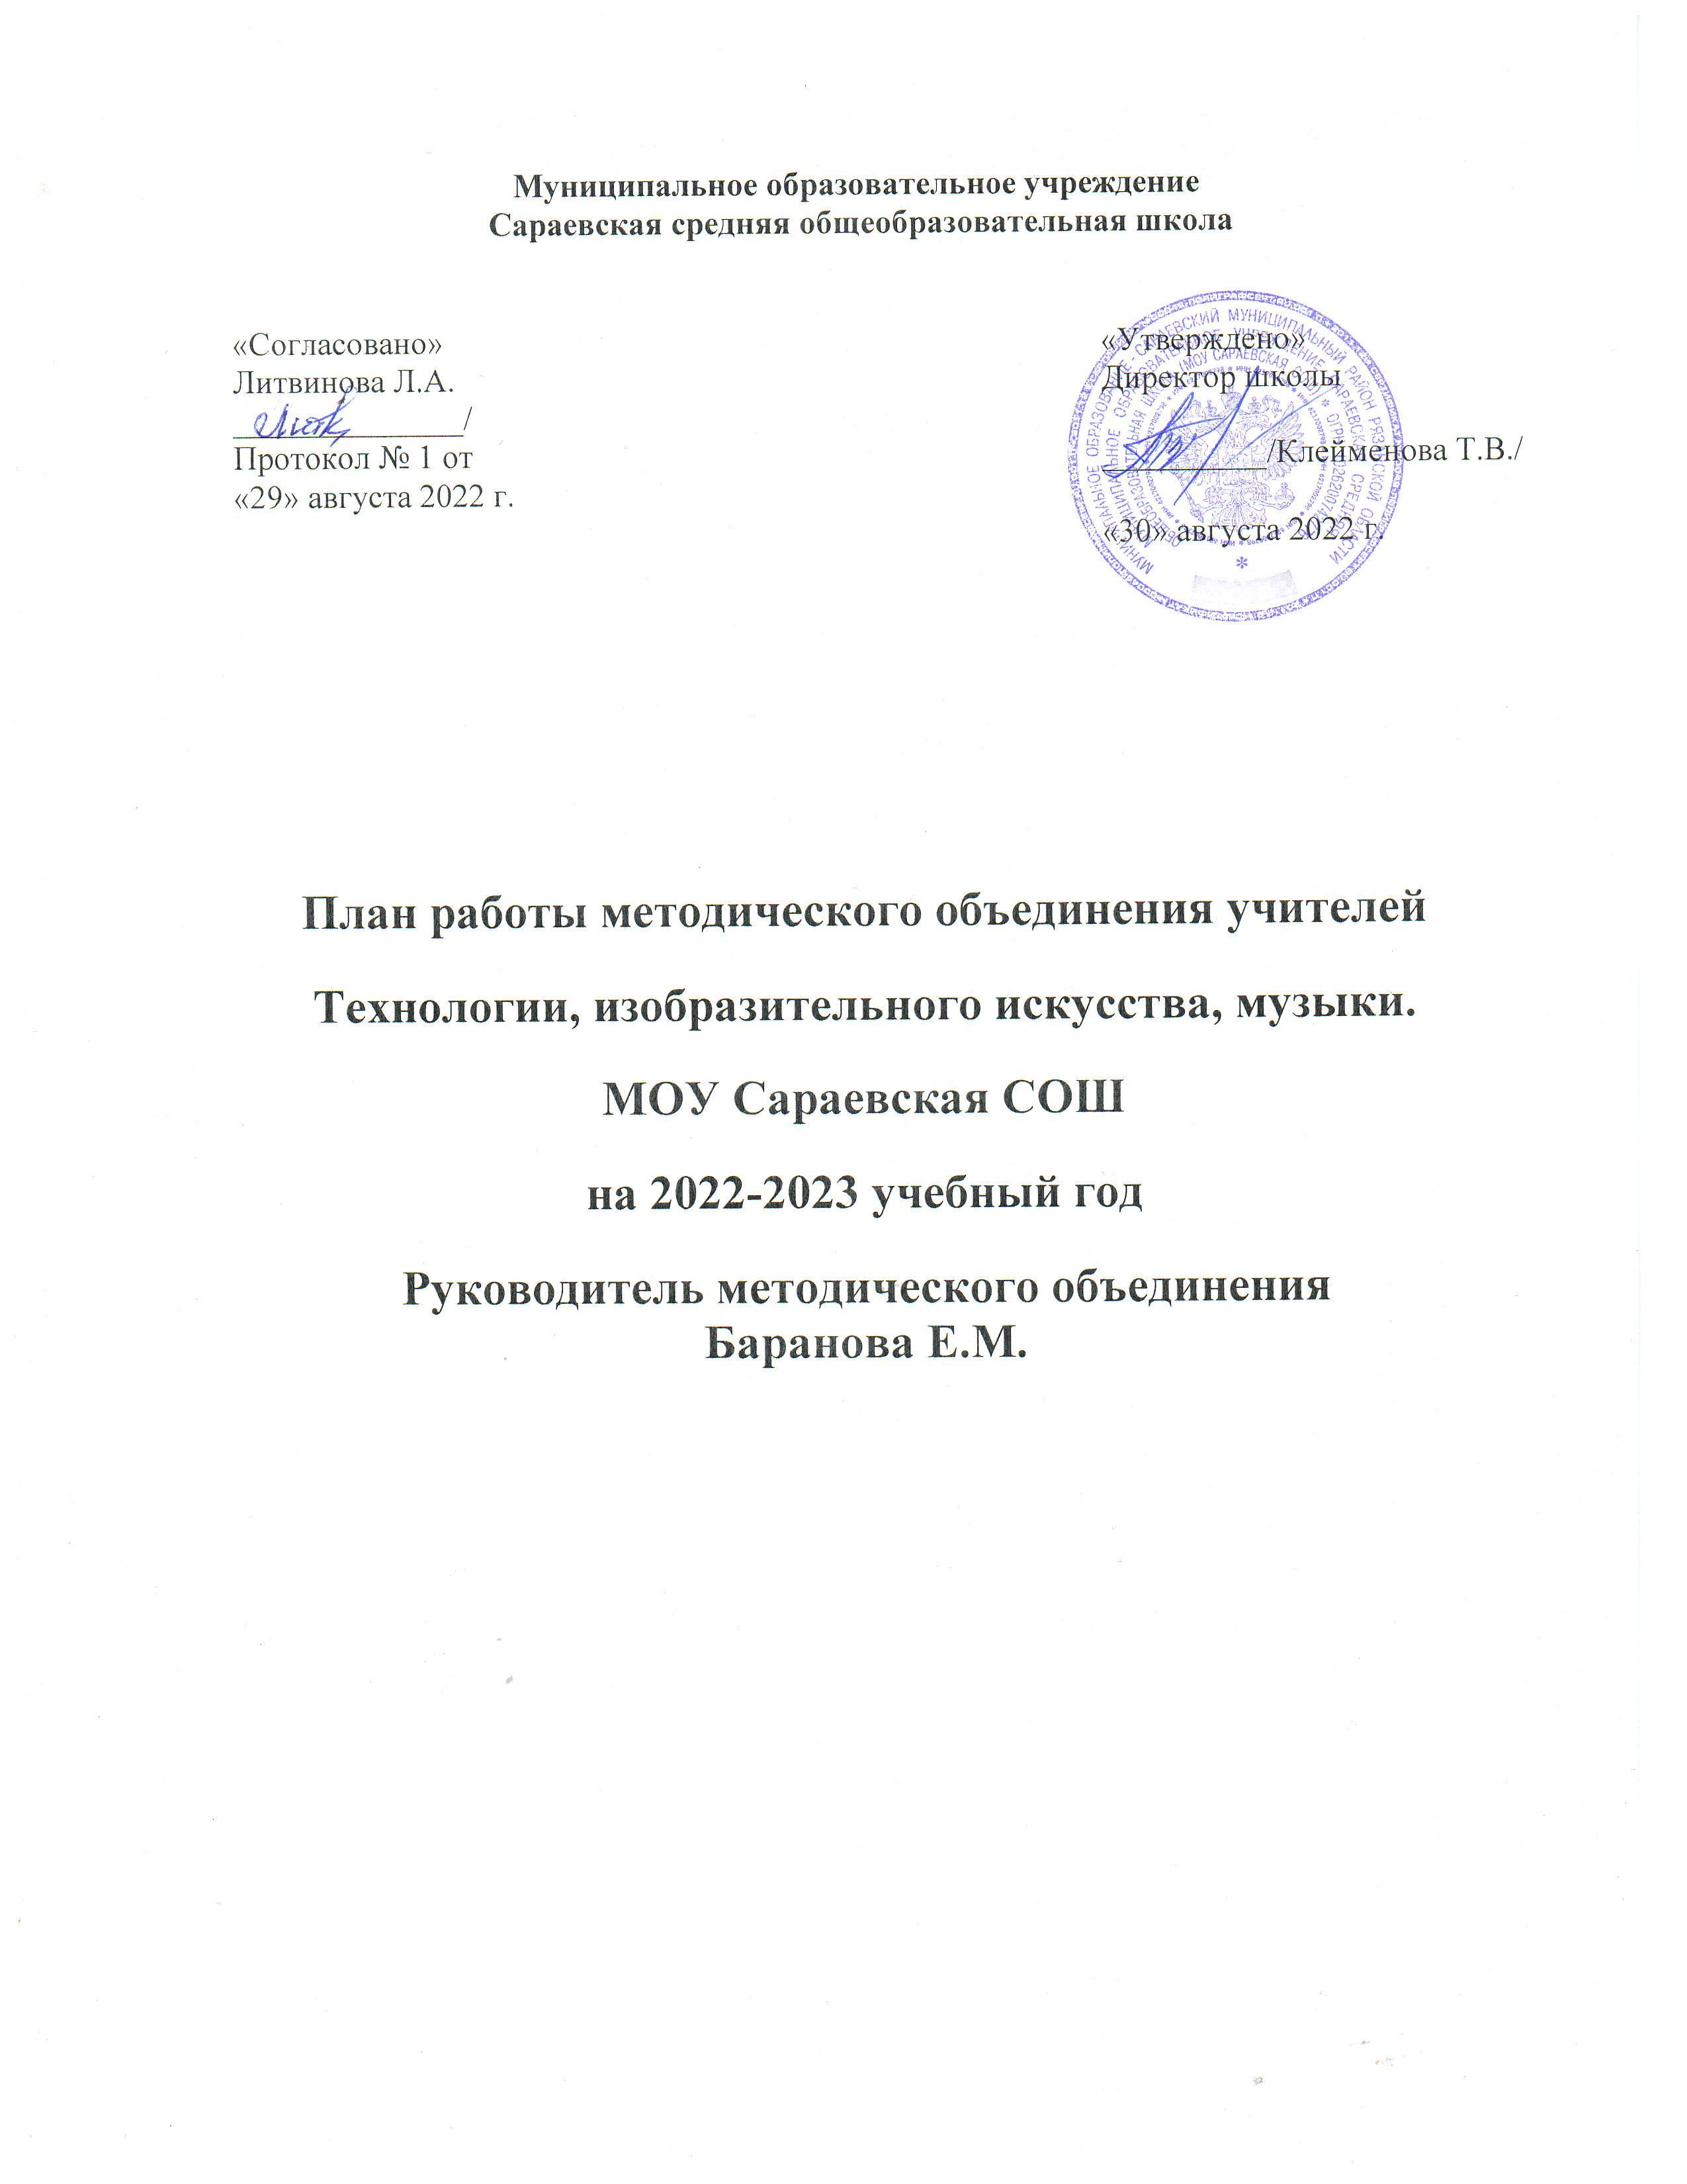
Годовой план работы МО учителей технологии, музыки, ИЗО
на 2022-2023 учебный год.

В состав ШМО входят 3 учителя – предметника:
- Баранова Елена Михайловна
- Демин Николай Николаевич
- Подпальная Елена Владимировна

I. Характеристика педагогических кадров.

Ф.И.О. | Баранова  Елена Михайловна | Демин Николай Николаевич | Подпальная Елена Владимировна
Образование | высшее | Высшее | Высшее
Педстаж | с 2000 г. | с 2002 г. | С 2007 г.
Нагрузка | 26 часов | 12 часов | 27 часов
Категория | Первая квалификационная категория присвоена в 2019 г

II. Тема МО: «Развитие творческого потенциала, предприимчивости, познавательной активности на основе инновационных форм и методов обучения на уроках ИЗО, музыки, технологии».

Цель: Продолжить работу по повышению уровня педагогического мастерства учителей через активизацию работы по темам самообразования и курсовую переподготовку
Основные задачи
- Развитие положительной профессиональной мотивации учителя и стремления к профессиональному росту.
- Применение современных педагогических технологий.
- Продолжить работу по воспитанию художественного вкуса и нравственно-этических чувств детей.
- Развивать индивидуальные и творческие способности детей.
- Обмениваться передовым педагогическим опытом через проведение открытых уроков, взаимопосещения, курсы повышения квалификации.
- Принимать участие во всех школьных и районных мероприятиях.

III. Методическая тема

№ | Ф.И.О.  учителя | Тема по самообразованию
1. | Баранова Елена Михайловна | Использование компьютерных технологий на уроках технологии.
2. | Демин Николай Николаевич | Организация уроков технологии в условиях  введения ФГОС второго поколения
3. | Подпальная Елена Владимировна | Использование технологии модерации, как средство повышения познавательной активности на уроках музыки.

IV. Формы методической работы ШМО учителей технологии, музыки, изобразительного искусства.

- Участие в тематических педсоветах, семинарах.
- Участие в работе методического объединения.
- Работа учителей над темами по самообразованию.
- Проведение открытых уроков, их анализ
- Взаимопосещение уроков и их анализ.
- Проведение предметных недель.
- Участие в разработках и апробации современных программ обучения.
- Индивидуальные беседы по организации проведению уроков.
- Творческие отчёты по самообразованию.
- Мастер классы.

1. Направления деятельности МО

Ф.И.О. | Тема самообразования | Вид работ над темой | Где будут рассматриваться результаты
Демин Н.Н. | Развитие творческих способностей обучающихся на уроках технологии | Взаимопосещения уроков коллег. Изучение новых методов и приёмов обучения через журнал «Школа и производство», интернет- ресурсы | Конкурсы.  Участие в олимпиадах.
Подпальная Е.В. | Использование технологии модерации, как средство повышения познавательной активности на уроках музыки | Изучение литературы по теме. Взаимопосещения уроков коллег. Изучение ФГОС, методов обучения и воспитания через журнал «Искусство в школе» и интернет- ресурсы Изучение новых методов и приёмов обучения через журнал «Музыка в школе», интернет- ресурсы  Курсы повышения квалификации. | Музыкальные конкурсы
Баранова Е.М. | Декоративно– прикладное творчество | Изучение ФГОС. Взаимопосещение уроков технологии. | Участие в олимпиадах, в различных конкурсах.  Проведение открытых уроков.  Выступления перед коллегами на занятиях МО школы

2.Организация взаимопосещения уроков

Ф.И.О. | Месяц | Форма занятия
Подпальная Е.В. | Ноябрь  апрель | Урок
Баранова Е.М. | февраль  март | Урок
Демин Н.Н. | декабрь  май | Урок

3. Изучение методик и технологий преподавания

Название методики | Содержание работы | Планируемый результат | Сроки
Технология  модерации | Обзор методической литературы. | Повышение самообразования | В течении года
Технология  модерации | Взаимопосещения уроков | Обмен опытом | По плану
Технология  модерации | Обсуждение, анализ форм и методов | Применение на уроках
Технология  модерации | Знакомство с современными образовательными технологиями. |  | Январь

4. Тематика заседаний МО

План работы МО учителей технологии, ИЗО и музыки.
Тема методического объединения
«Развитие творческих способностей учащихся на уроках с применением различных форм и видов технологий и проектирований».

План проведения заседаний

Заседание № 1 (август).

Тема заседания: «Подготовка к уроку в соответствии с требованиями ФГОС»

Анализ работы МО за 2021–2022 уч. год. Задачи на 2022–2023 уч. год.
- Нормативно-правовая база: методические рекомендации
- Календарно – тематическое планирование.
- График открытых уроков, темы самообразования
- План работ по подготовке учащихся к проведению I и II этапов Всероссийской олимпиады.

Подготовка к уроку в соответствии с требованиями ФГОС

Заседание № 2 (ноябрь).
Тема заседания: «Использование здоровьесберегающих технологий на уроках»
- Итоги работы МО за I четверть 2022-2023 уч. г.
- Новинки методической литературы.
- Отчёт Барановой Е.М. по работе над темой самообразования «Внедрение ИКТ на уроках технологии с целью активизации познавательной деятельности учащихся».
- Итоги I (школьного) этапа Всероссийской олимпиады школьников.
- Подготовка призёров ко II этапу Всероссийской олимпиады.
- Использование здоровьесберегающих технологий на уроках.

Заседание № 3 (январь).
Тема заседания: «Дидактическая игра как средство развития внимания».
- Итоги работы МО за I полугодие 2022-2023 учебного года.
- Итоги Всероссийской олимпиады по технологии.
- Новинки методической литературы
- Применение дидактических игр на уроках.

Заседание № 4 (март).
Тема заседания: «Развитие творческих способностей школьников при работе над проектом»
- Итоги работы МО за III четверть 2022-2023 уч. г.
- Подготовка предметной недели.
- Отчёт Подпальной Е.В. по работе над темой самообразования «Развитие творческого потенциала учащихся в процессе музыкального воспитания».
- Развитие творческих способностей школьников при работе над проектом

Заседание № 5 (май).
Тема заседания: «Итоговое заседание»
- Анализ работы МО за 2022–2023 учебный год.
- Итоги предметной недели.
- Итоги учебного 2022- 2023 учебного года
- План работы МО на 2023–2024 учебный год.

V. Аналитическая деятельность
Аналитическая деятельность с педагогами
1.Мониторинг профессиональных и информационных потребностей учителей
2.Выявление затруднений дидактического и методического характера в работе педагогов;

Аналитическая деятельность с обучающимися:
Баранова Е.М. «Диагностика уровня развития познавательной активности обучающихся».
Подпальная Е.В. «Наличие психологического комфорта на уроке».

VI.Работа с обучающимися

Формы деятельности | Сроки | Ответственные | Предполагаемый результат | Форма отчёта
Уроки музыки, ИЗО, технологии | В течении года | Учителя предметники | Использовать приобретённые знания и умения в практической деятельности. Развитие творческих способностей и склонностей учащихся. | Контрольные занятия Выставки Участие в концертных программах школы, района
Внеурочная деятельность «Техническое моделирование» | Понедельник, вторник, среда, четверг,  пятница | Баранова Е.М. | Развитие у детей технического и образного мышления Формирование исследовательской деятельности в работе с различным материалом (свойства бумаги, пластмасса). | Выставки  Творческий отчёт,  презентации

VII.Основные формы работы МО

Форма
1. Заседание методического объединения.
2. Круглые столы, совещания и семинары.
3. Открытые уроки и внеклассные мероприятия по предмету.
4. Проведение предметных недель.
6. Взаимопосещения уроков.

VIII.Структура организации методической работы:
Руководитель МО – Баранова Е.М.

IX. Критерии оценки эффективности работы МО
- Участие в олимпиадах;
- Участие в вокальных конкурсах;
- Участие в конкурсах рисунков;
- Участие в выставках прикладного искусства;

X. Направления деятельности

Направления деятельности  педагогов МО | Цель | Прогнозируемый результат | Сроки | Формы | Ответственные
Заседание МО |  |  | По плану МО |  | Руководитель МО
Совещания МО | Рассмотрение тематического планирования по предметам и кружкам |  | Сентябрь | Круглый стол | Руководитель МО
Самообразование учителей |  | Повышение квалификации учителей | В течении года | Индивидуальная работа по темам самообразования. | Учителя-предметники
Внеклассная работа по предмету | Организация работы с одаренными детьми | Развитие творческих способностей учащихся | В течении года | Кружки и секции | Учителя-предметники
Проектная деятельность |  |  | По плану МО школы |  | Учителя-предметники

